不动产登记业务扫码缴费操作教程

1.经办人打开微信，通过“扫一扫”功能扫描二维码；
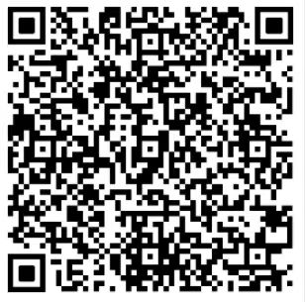
2.点击“登记缴费”按钮；
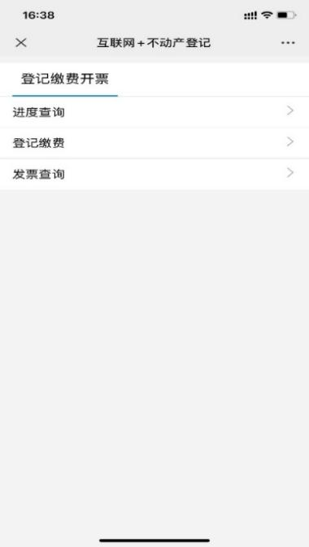

3.在“登记号”框中输入业务编号：如：2023320513233000062；
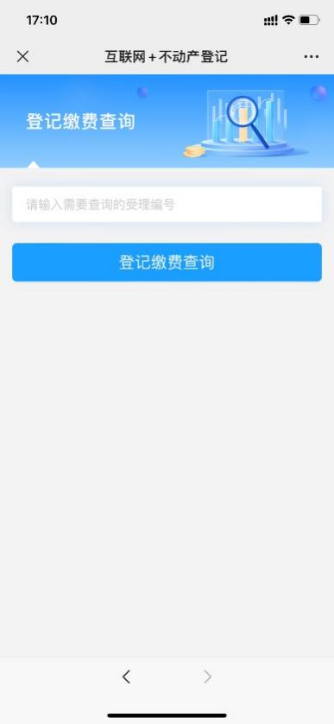
4.查询后完成缴费，系统将推送电子证到苏易登APP，并可在“发票查询”查看发票。

